Trường THCS Việt Hưng
Tổ Năng khiếu
GV: Nguyễn Ánh Dương

KẾ HOẠCH BÀI DẠY CHUYÊN ĐỀ GIÁO DỤC THỂ CHẤT LỚP 6
Chủ đề: Rèn luện tính tự giác tích cực tập luyện của học sinh

TIẾT 20: BÀI TẬP BỔ TRỢ VÀ DI CHUYỂN ĐƠN BƯỚC

I. MỤC TIÊU
1. Kiến thức: Biết cách thực hiện các động tác bổ trợ với vợt. Biết cách cầm vợt đánh cầu phải, cách cầm cầu. Biết thực hiện trò chơi “ Tâng cầu”
2. Về phẩm chất: - Hăng hái, Tích cực, đoàn kết trong tập luyện và hoạt động tập thể - Tích cực tham gia các trò chơi vận động và có trách nhiệm trong khi chơi trò chơi.
3. Về năng lực:
3.1. Năng lực chung:
- Tự chủ và tự học: Tự xem trước cách thực hiện động tác trong sách giáo khoa.
- Giao tiếp và hợp tác: Biết phân công, hợp tác trong nhóm để thực hiện các động tác và trò chơi.
- Năng lực giải quyết vấn đề và sáng tạo: Biết vận dụng kĩ thuật đã học vào trò chơi, thi đấu.
3.2. Năng lực đặc thù:
- NL chăm sóc SK: Biết thực hiện vệ sinh sân tập, thực hiện vệ sinh cá nhân để đảm bảo an toàn trong tập luyện
- NL vận động cơ bản: Thực hiện cơ bản đúng các động tác bổ trợ với vợt. Biết cách cầm vợt đánh cầu phải, cách cầm cầu
- Năng lực hoạt động thể thao: HS biết và tham gia tích cực vào trò chơi: “Tâng cầu”
II. THIẾT BỊ DẠY HỌC VÀ HỌC LIỆU
1. Đối với giáo viên
- Giáo án biên soạn theo định hướng phát triển năng lực.
- Máy tính, máy chiếu (nếu có).
2. Đối với học sinh
- SGK.
- Tranh ảnh, tư liệu sưu tầm liên quan đến bài học.
- Dụng cụ học tập theo yêu cầu của GV.
III. TIẾN TRÌNH DẠY HỌC
A. HOẠT ĐỘNG KHỞI ĐỘNG (8’-10’)
a. Mục tiêu: Tạo tâm thế hứng thú cho học sinh và từng bước làm quen bài học.
b. Nội dung: GV trình bày vấn đề, HS trả lời câu hỏi.
c. Sản phẩm học tập: HS lắng nghe và tiếp thu kiến thức.
d. Tổ chức thực hiện:
Nội dung | LVĐ | Hoạt động dạy học
 |  | Hoạt động của GV | Hoạt động của HS
1. Hoạt động mở đầu  - Nhận lớp.  2.Khởi động  a)Khởi động chung  - Chạy trên địa hình tự nhiên.  - Bài TD phát triển chung tay không 6 động tác.  - Xoay các khớp.  - Ép ngang, ép dọc  b)Khởi động chuyên môn:  + Cầm vợt xoay cổ tay theo hình số 8.  + Cầm vợt đưa sang phải lắc cổ tay.  + Cầm vợt đưa sang trái lắc cổ tay.  + Cầm vợt đưa lên cao lắc cổ tay. | 1’-2’  7’-8’  100m  2L x 8N | - Nhận lớp, hỏi thăm sức khoẻ học sinh.  -Giới thiệu nội dung, yêu cầu bài học.  Di chuyển, quan sát và chỉ dẫn học sinh. | - Hoạt động của sán sự: Điểm số và báo cáo sĩ số.  - Đội hình nhận lớp  o o o o o o o  o o o o o o o  o o o o o o o  O o o o o o o o  GV  - Lắng nghe  - Đội hình chạy khởi động  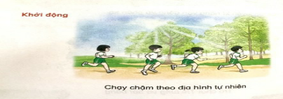  - Đội hình bài TD phát triển chung và xoay các khớp.  o o o o o o  o o o o o  o o o o o o  o o o o o  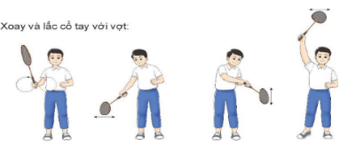  O ∆
B. HOẠT ĐỘNG HÌNH THÀNH KIẾN THỨC (5’-6’)
Hoạt động 1: Bài tập bổ trợ
a. Mục tiêu: Cách cầm vợt đánh cầu phải, cầm cầu, tâng cầu.
b. Nội dung: GV trình bày vấn đề, HS trả lời câu hỏi, tập theo hiệu lệnh.
c. Sản phẩm học tập: HS lắng nghe và tiếp thu, vận dụng kiến thức.
d. Tổ chức thực hiện:
Nội dung | LVĐ | Hoạt động dạy học
 |  | Hoạt động của GV | Hoạt động của HS
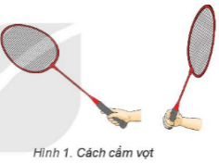  1. Bài tập bổ trợ  - Cách cầm vợt:  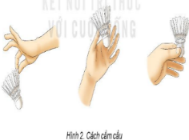  + Cách cằm vợt đánh cầu phải: Hướng đầu vợt ra trước, lên trên, ngón tay trỏ và ngón tay cái nắm hai bên cán vợt (trên hai mặt phẳng của cán vợt), ba ngón còn lại nắm tự nhiên vào phía cuối cán vợt.  - Cách cầm cầu:  + Cầm ở đầu cánh cầu: Dùng đầu ngón trỏ và ngón cái cầm ở đầu một hoặc hai cánh cầu.  + Cầm ở thân cánh cầu: Dùng đầu ngón trỏ và ngón cái cầm ở thân cánh cầu.  + Cầm ở đế cầu: Dùng đầu ngón trỏ và ngón cái cầm đế cầu.  - Tâng cầu:  + TTCB: Cầm vợt ở phía trước, mặt vợt song song với mặt đất.  + Thực hiện: Tung cầu và đưa vợt từ dưới lên trên để tâng cầu. |  | (PP trực quan, phân tích, giải quyết vấn đề)  -GV sử dụng hình ảnh trực quan, thị phạm động tác mẫu giới thiệu cấu trúc, yêu cầu và cách thức thực hiện các động tác bổ trợ cách cầm vợt đánh cầu phải, cách cầm cầu.  - GV hướng dẫn đồng loạt HS thực hiện các động tác bổ trợ theo động tác mẫu của GV. | Đội hình  o o o o o  o o o o o  o o o o o  o o o o o  O ∆  - HS lắng nghe hướng dẫn của GV về động tác bước nhỏ.  - HS thực hiện động tác theo hiệu lệnh của GV.
C. HOẠT ĐỘNG LUYỆN TẬP (15’-22’)
a. Mục tiêu: Củng cố lại kiến thức đã học thông qua bài tập
b. Nội dung: Nghe giáo viên hướng dẫn, học sinh thực hiện
c. Sản phẩm học tập: HS thực hiện đúng động tác
d. Tổ chức thực hiện:
Nội dung | LVĐ | Hoạt động dạy học
 |  | Hoạt động của GV | Hoạt động của HS
1. Cách cầm vợt đánh cầu phải, cách cầm.  2. Tâng cầu.  3. TCVĐ bồ trợ luyện tập cầu lông:Thi tâng cầu  - Mục đích: Làm quen với vợt và cầu.  - Chuẩn bị: HS tham gia trò chơi được chia thành nhiều nhóm, mỗi nhóm đứng thành một hàng ngang trên sân.  - Thực hiện: Lần lượt từng HS của mỗi nhóm tâng cầu. Lượt tâng cầu của mỗi HS kết thúc khi cầu rơi xuống đất. Kết thúc, nhóm có số lần tâng cầu nhiều nhất là nhóm thắng cuộc. | 5’  10’  7’ | (PP thực hành)  -Tổ chức cho học sinh luyện tập theo hình thức cá nhân.  -GV quan sát, chỉ dẫn  -Tổ chức cho học sinh luyện tập theo hình thức nhóm.  - Nêu tên, cách chơi, luật chơi.  Nhận xét và tuyên dương HS. | - Tự giác tập luyện theo sự hướng dẫn của GV  Luyện tập nhóm: một bạn hô, cả nhóm thực hiện (2 lần đổi người hô)  Đội hình tập luyện  o o o o o o  o o o o o o O O  O O  O O  o o o o o o  o o o o o o  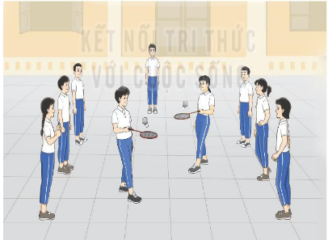  - Lắng nghe, quan sát.  Tích cực tham gia trò chơi.
D. HOẠT ĐỘNG VẬN DỤNG (7’)
a. Mục tiêu: Củng cố lại kiến thức đã học thông qua bài tập
b. Nội dung: Nghe giáo viên hướng dẫn, học sinh thực hiện.
c. Sản phẩm học tập: HS thực hiện đúng động tác
d. Tổ chức thực hiện:
Nội dung | LVĐ | Hoạt động dạy học
 |  | Hoạt động của GV | Hoạt động của HS
Củng cố:  - Thực hiện cách cầm vợt đánh cầu phải, cách cầm cầu.  - HS thả lỏng, hồi tĩnh  - Hướng dẫn tự học và tự luyện tập ngoài giờ học  - Xuống lớp | 5’  2’ | (Phương pháp dạy học giải quyết vấn đề)  - GV gọi 1-2 HS thực hiện.  - (Phương pháp sử dụng lời nói)  - Quan sát trò chuyện với học sinh  - Nhận xét, nhắc nhở, tuyên dương HS.  - Định hướng cách thức tập luyện và đọc tài liệu tại nhà. | -HS tiếp nhận câu hỏi và trả lời:  Đội hình củng cố  o o o o o o o  o o o o o o o  o o o o o o o  O o o o o o o o  Đội hình xuống lớp  o o o o o o o  o o o o o o o  o o o o o o o  O o o o o o o o  - Xuống lớp.
Rút kinh nghiêm:
……………………………………………………………………………………………………………………………………………………………………………………………………………………………………………………………………………………………………………………………………………………………………………………………...

